宍粟市地域おこし協力隊 募集要項

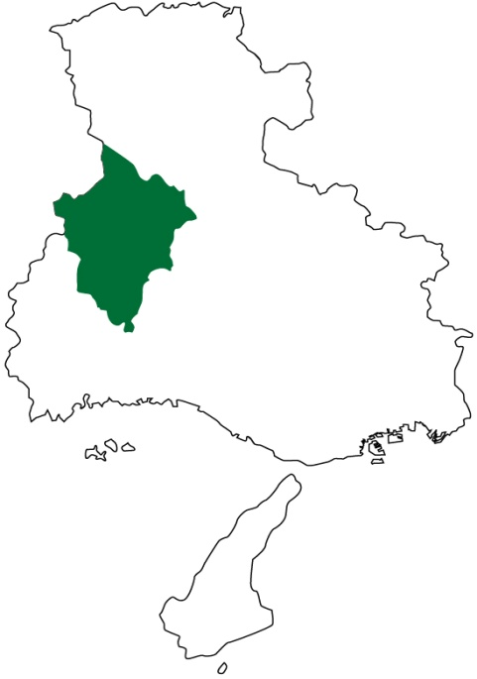
宍粟市は兵庫県中西部に位置し、北は鳥取県、西は岡山県と隣接しています。東西方向約32キロメートル、南北方向約42キロメートルと広く、行政面積は658.54平方キロメートルと兵庫県土の7.8%を占め、その大部分は山林であり、兵庫県下最高峰の氷ノ山、第二峰の三室山、第三峰の後山という、1,000メートルを超える山々がそびえ、氷ノ山後山那岐山国定公園や音水ちくさ県立自然公園に属する緑豊かなまちです。
また、県下を代表する清流である一級河川の揖保川や日本の名水百選の千種川をはじめ、福知渓谷、赤西渓谷、音水渓谷等の景勝地、日本の滝百選の原不動滝、かおり風景百選の千年藤など、豊かで美しい自然資源や風景が、四季折々の風情を織りなしています。
宍粟市
このような自然豊かなまちですが、急激な人口減少や高齢化の進行により地域活力が低下し、地域特有の様々な課題が年々深刻化しています。そこで、人口減少対策や地域資源を活かした産業振興、自主自立をめざしたまちづくりの施策展開を進めているところです。
これからも豊かな自然の中で住み慣れた地域で暮らし続けることができるよう、地域に新しい力が必要です。地域の皆さんと協力しながら地域活性化に取り組んでいただける新たな人材「地域おこし協力隊員」として活躍してみませんか。

１ 募集対象
（１）生活の拠点として次に掲げる都市地域に住民票があり、採用後に生活拠点と住民票を宍粟市に移すことができる方
① ３大都市圏（埼玉県、千葉県、東京都、神奈川県、岐阜県、愛知県、三重県、京都府、大阪府、兵庫県及び奈良県）のうち、過疎地域自立促進特別措置法(平成12年法律第15号)、山村振興法(昭和40 年法律第64号)、離島振興法(昭和28年法律第72号)及び半島振興法(昭和60年法律第63号)に指定された地域(以下「法指定地域」という。)以外の都市地域
② ３大都市圏以外の政令指定都市（札幌市、仙台市、新潟市、静岡市、浜松市、岡山市、広島市、北九州市、福岡市及び熊本市）のうち、法指定地域以外の都市地域
（２）地域の活性化に意欲があり、地域住民や関係団体とともに積極的に活動できる方
（３）自らの意思及び責任において活動を実施できる方
（４）任用期間終了後も宍粟市内に定住する意思のある方
（５）市が指定する空き家等に居住することができる方
（６）普通自動車免許を有し、着任までに自家用車を所有できる方（※リース契約可）
（７）パソコンの一般的な操作(ワード、エクセル、インターネット操作など)ができる方
（８）地方公務員法第16 条に規定する欠格条項に該当しない方

２ 業務概要
地域おこし協力隊員は、市の担当部局と調整相談の上、以下の活動内容に従事していただきます。
活動内容 | １）募集内容に定める活動（別紙参照）  ２）地域づくり活動への支援  （自治会・地域づくり団体などとの連携業務、地域行事への参加）  ３）行政関係部署の業務連携支援・連絡調整  ４）任用期間終了後の定住・定着に向けた活動
担当部署 | １）総合窓口 宍粟市役所市民生活部まちづくり推進課  ２）活動分野によって個別の担当課が決まります。  一宮・波賀・千種各市民局まちづくり推進課など

３ 募集人数
２名程度

４ 活動場所
募集内容に定める場所（活動内容により異なります。別紙参照）

５ 活動形態
原則として、１日７時間、月20日

６ 報 酬
月額164,000円（期末手当・昇給あり）

７ 任用形態及び期間
（１）宍粟市会計年度任用職員(パートタイム)となり、宍粟市地域おこし協力隊として宍粟市長より委嘱を受けます。
（２）任用期間は、着任日から令和６年３月31日
（３）隊員の任期は１年以内とし、活動に取り組む姿勢や活動成果等を勘案し、最長３年まで延長することができます。
（４）隊員としてふさわしくないと判断した場合は、任期中であっても任用を取り消すことがあります。

８ 待遇・福利厚生
（１）社会保険等に加入します。
（２）地域おこし活動に要する経費に対し市から予算の範囲内で支援します。
（３）家賃は市が負担(上限月額40,000円)しますが、光熱水費や自治会費等の生活に必要な費用は個人負担となります。
（４）活動に使用するパソコンは希望があれば市から貸与します。
（５）本市までの交通費、引っ越しに必要な経費は個人負担となります。
（６）総務省等が実施する地域おこし協力隊員を対象とした研修などに参加することができます。その費用は市が負担します。

９ 応募方法
宍粟市地域おこし協力隊申込書（様式１）に次の書類を添えて、提出してください。
（１）住民票（募集日以降のもの）
（２）完納証明書(募集日以降のもの)
※今年の１月１日時点に居住していた自治体で発行される証明書を提出してください。
※自治体によっては発行していない場合がありますので、その場合は、領収書等、応募者個人に係る税金すべての納付状況が分かるものを提出してください。
（３）普通自動車運転免許証の写し（裏･表コピー）
（４）誓約書

10 応募受付期間
随時受付

11 選考方法
（１）第１次審査（書類審査）
宍粟市地域おこし協力隊申込書及び添付書類に基づき書類審査を行います。
（２）第２次審査（面接審査）
第１次審査合格者を対象に面接審査を行います。（交通費等は個人負担になります）
（３）審査結果についての問合せには一切応じられませんので予めご了承ください。

12 活動開始日
春または秋を着任の目安としていますが、具体的には第２次審査の合格後、応募者と個別に協議のうえ決定していきます。
協議のうえ決定した月の１日を活動開始日とします。

13 その他
活動内容に興味を持ち、詳しく話を聞いてみたい、現地を見てみたいと感じられた方には、応募される前に個別にご案内します。下記担当までメール、電話等、お気軽にご連絡ください。

14 問い合わせ・申し込み先
〒671-2593 兵庫県宍粟市山崎町中広瀬１３３番地６
兵庫県宍粟市市民生活部まちづくり推進課 担当：植田・妹尾
℡ 0790-63-3123 FAX 0790-63-3063
E-Mail：machizukuri-ka@city.shiso.lg.jp
HP：http://www.city.shiso.lg.jp

宍粟市地域おこし協力隊申込書

令和 年 月 日
宍粟市長 様
住 所
応募者
氏 名

宍粟市地域おこし協力隊の応募条件を承諾のうえ、次のとおり応募します。
写真を貼る位置

1.縦36～40ｍｍ
横24～30ｍｍ
2.本人単身胸から上
3.裏面にのりづけ
4.裏面に氏名記入

ふりがな
氏 名
生年月日 |  | 昭和・平成  年 月 日生 | 年齢 | 歳 |  | 性別
ふりがな |  |  |  |  |  |  |  | 電話  （ ） ―  携帯電話  ― ―
現 住 所 |  | 〒  ※現在の居住地と住民票の住所が異なる場合は、下記へご記入ください。  〒
 |  |  |  |  |  |  |  | Ｅ－mail
学 歴  （最終学歴） |  |  |  |  |  |  |  | 卒業年月
 |  |  |  |  |  |  |  | 年 月
職 歴 |  | 会 社 名 |  |  | 主な職務内容 |  |  | 期 間
 |  |  |  |  |  |  |  | 年 月 ～ 年 月
 |  |  |  |  |  |  |  | 年 月 ～ 年 月
 |  |  |  |  |  |  |  | 年 月 ～ 年 月
資格・免許等 |  | ・普通自動車運転免許 □有 (□ＡＴ限定 / □ＭＴ) □無 □取得予定( 月 日頃 )
健康状態 |  | ※アレルギーや持病など健康上、特記すべき事項があれば記入してください。
特技・趣味等
 | 希望する活動テーマ（募集ミッション）：
 | 地域おこしに対する思いを記入してください。
 | 応募動機と希望する活動に対して活かしたい自身の能力を記入してください。
 | 任用期間終了後の宍粟市での定住（起業・就業含む）について、お考えを記入してください。
※申込書に記載された個人情報は、個人情報保護法に基づき厳正に管理します。
※記入欄が不足する場合は、欄を追加してください。

